Викторина (10кл)
"Народные промыслы"
Ребята, предлагаю вам проверить, хорошо ли вы знаете русские народные промыслы?
За каждый верный ответ на вопрос присуждается 5 баллов, за неверный ответ 0 –баллов.
Задание: Прочитайте вопросы и выберите правильный ответ.
№ | вопрос | ответ | б/л
1 | Как называлась слобода, где изготовляли глиняные лепные игрушки? После обжига готовые фигурки людей, зверей, птиц расписывались по белому грунту яркими красками и украшались листочками сусального золота. | Д о
2 | В каком веке зародился старинный русский народный промысел « Хохлома»? | а)17веке  б) 18веке  в) 19 веке
3 | Что представляет собой Хохлома? | а) Вид русской народной росписи фарфора в синих тонах;  б) Декоративная роспись деревянной посуды и мебели, выполненная красными, зелёными и золотистыми тонами по чёрному фону.  в) Вид декоративной росписи металлических подносов, основным мотивом которой был букет.
4 | Где возник этот вид росписи? | а) под Нижним Новгородом  б) под Москвой;  в) под Санкт- Петербургом;
5 | Что является традиционными элементом хохломы? | а) Люди, сани и цветы.  б) Ягоды рябины и земляники, цветы и ветки, рыбы и звери.  в) Только букеты разноцветных и ярких цветов.
6 | Какой посёлок или деревня считается родиной Хохломы? | а) Ковернино  б) Большие Бездели  в) Деревня Хохлома
7 | Как называют изделия- резные ковши, ложки и чашки, которые являются основой для хохломской росписи? | а) «Бельё»  б) «Баклуши»  в) «Тяпки»
8 | Что является основой для олифы, которой покрывают изделия перед росписью? | а) льняное масло  б) берёзовый сок  в) глина
9 | К какому виду народного творчества относится этот рисунок?  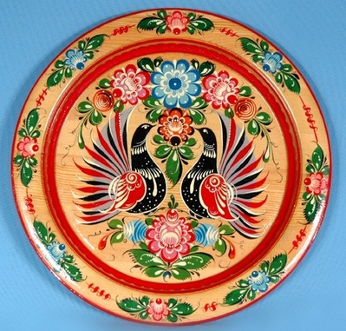 | А) Городец  Б) Хохлома  В) Дымковская

